**Guía 1**

Nombre: ___________________________________________________________ Fecha: _____________________

FESTIVIDADES TRADICIONALES Y LA MÚSICA

Escucha ambas versiones de la canción “Fiesta de San Benito” y realiza las siguientes actividades.

Versión 1: Fiesta de San Benito – Inti-illimani

<https://youtu.be/knTsw21jWIo?si=A5XiW_A8E21DHlWe>

Versión 2: Fiesta de San Benito – Chico Trujillo

<https://youtu.be/5fzR3yNnMvA?si=DpZDi-DhqeTgoo_j>

1. Completa el siguiente cuadro de acuerdo con lo que escuchaste en las dos versiones.

|  |  |  |  |
| --- | --- | --- | --- |
|  | **Versión de Inti-illimani** | **Versión de Chico Trujillo** | |
| Estilo musical según la instrumentación utilizada: |  |  | |
| Tipo de voces: |  |  | |
| ¿Cuál de las dos versiones es la más festiva según tu opinión?  (responde en el cuadro de la versión correspondiente justificando tu elección) |  |  | |
| Instrumentación musical (nombra al menos 4) |  |  | |
| ¿Cuál es el significado del mensaje que entrega la letra? |  | |
| ¿Quién es el personaje principal de lo que dice la letra? |  | |

2. Canta la letra de la canción en grupo, después practica en tu instrumento musical la parte C de la partitura.

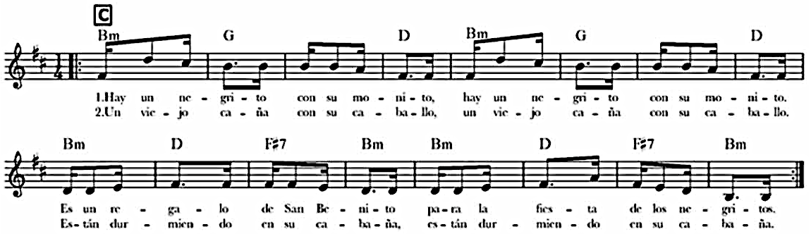

Parte A

Dónde está mi negra bailando

Con las sayas de tundiki, cantando

Con las sayas de tundiki, bailando

Dónde se ha metido mi negra

Cargada de su guagüita, bailando

Cargada de su guagüita, bailando

Parte B

Negra, samba, coje tunante

Siempre adelante

Negra, samba, coje tunante

Siempre adelante

Parte C

Hay un lorito con su monito

Hay un lorito con su monito

Es un regalo de San Benito

Para la fiesta de los negritos

Hay un lorito con su monito

Hay un lorito con su monito

Es un regalo de San Benito

Para la fiesta de los negritos

Un viejo caña con su caballo

Un viejo caña con su caballo

Están durmiendo en su cabaña

Están durmiendo en su cabaña

Un viejo caña con su caballo

Un viejo caña con su caballo

Están durmiendo en su cabaña

Están durmiendo en su cabaña

Parte D

Ya nos vamos, ya nos vamos

cantando

Ya nos vamos, ya nos vamos

bailando

Con las sayas de tundiki, cantando

Con las sayas de tundiki, bailando

Con las sayas de tundiki, cantando

Con las sayas de tundiki, bailando

Parte B

Negra, samba, coje tunante

Siempre adelante

Negra, samba, coje tunante

Siempre adelante